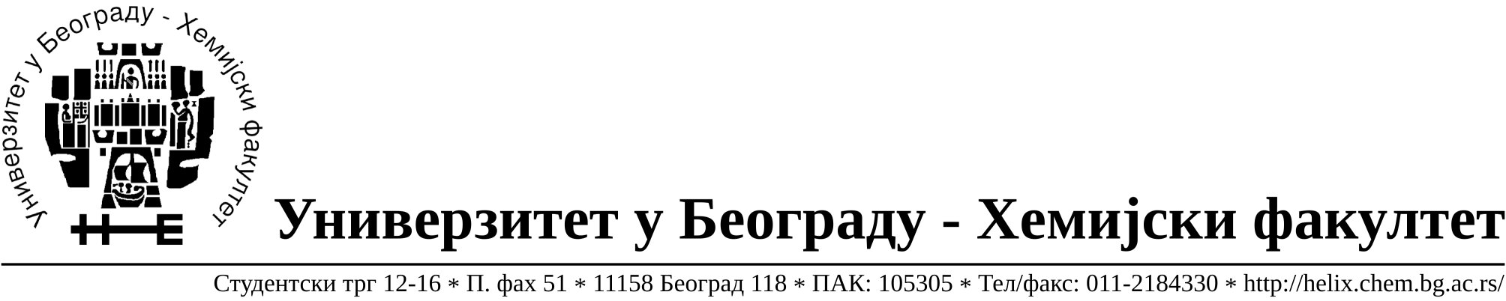

На основу члана 116. Закона о јавним набавкама („Службени гласник РС“, бр. 68/15), Универзитет у Београду – Хемијски факултет објављује:

ОБАВЕШТЕЊЕ О ЗАКЉУЧЕНОМ УГОВОРУ

Назив, адреса и „Интернет“ страница наручиоца: Универзитет у Београду – Хемијски факултет, Београд, Студентски трг 12-16, www.chem.bg.ac.rs.
Врста наручиоца: просвета
Опис предмета набавке, назив и ознака из општег речника набавке: прибављање – услуга одвожења и збрињавања хемијског отпада, за потребе Хемијског факултета Универзитета у Београду је, JНМВ број 16/16.
Ознака из општег речника набавке: – 90523000- услуге одлагања токсичног отпада, изузев радиоактивног отпада и контаминираног тла
Критеријум за доделу Уговора;најнижа понуђена цена.
Број примљених понуда:2
Датум доношења Одлуке о додели Уговора: 31.05.2016.
Датум закључења Уговора:13.06.2016.
Уговорена вредност: укупна јединична вредност 1.556,00 динара без ПДВ-а (1.867,20 динара са обрачунатим ПДВ-ом). Уговор се склапа на износ до 2.800.000,00 РСД без ПДВ-а.
Највиша и најнижа понуђена цена:Највиша- укупна јединична вредност 1.679,55
динара без ПДВ-а (2.015,46 динара са обрачунатим ПДВ-ом)
Најнижа - укупна јединична вредност 1.556,00 динара без ПДВ-а (1.867,20 динара са обрачунатим ПДВ-ом)
Највиша и најнижа понуђена цена код прихватљивих понуда: Највиша- укупна јединична вредност 1.679,55
динара без ПДВ-а (2.015,46 динара са обрачунатим ПДВ-ом)
Најнижа - укупна јединична вредност 1.556,00 динара без ПДВ-а (1.867,20 динара са обрачунатим ПДВ-ом)

- Основни подаци о добављачу: Jakob Becker d.o.o.(као носиоцу посла у име групе понуђача Jakob Becker d.o.o.и MS Transport d.o.o.),Индустријска ББ,22400 Рума, ПИБ:100780131, Матични број: 08666687.

Период важења Уговора: до извршења услуге ( најкасније до 13.06. 2017.године).

